**Скакун Зеновия (Skakunowa Zienowia)**

10 февраля 1790 г – крещение сына Марцина (НИАБ 136-13-894, лист 8об, №11/1790-р (ориг)).

1 января 1800 г – возможно, крестная мать Базылия, сына Чапляев Цимахвея и Евдокии с деревни Осово (НИАБ 136-13-894, лист 40, №1/1800-р (ориг)).

21 августа 1804 г – возможно, крестная мать Паланеи Агаты, дочери Кикил Андрея и Паланеи с деревни Осово (НИАБ 136-13-894, лист 54об, №30/1804-р (ориг)).

13 июня 1807 г – возможно, крестная мать Магдалены Марьяны, дочери Кикил Андрея и Паланеи с деревни Осово (НИАБ 136-13-894, лист 63, №30/1807-р (ориг)).

10 июня 1807 г – возможно, крестная мать Марыи, дочери Скакунов Степана и Авхинии с деревни Осово (НИАБ 136-13-893, лист 63, №31/1807-р (ориг)).

**НИАБ 136-13-894:** Лист 8об. **Метрическая запись №11/1790-р (ориг).**



Дедиловичская Покровская церковь. 10 февраля 1790 года. Метрическая запись о крещении.

Skakun Marcin – сын родителей с деревни Осово.

Skakun Larywon – отец.

Skakunowa Zienowia – мать.

Każamiaka Dawid - кум.

Axiutowa Aryna - кума.

Jazgunowicz Antoni – ксёндз.

**НИАБ 136-13-894:** Лист 40. **Метрическая запись №1/1800-р (ориг).**

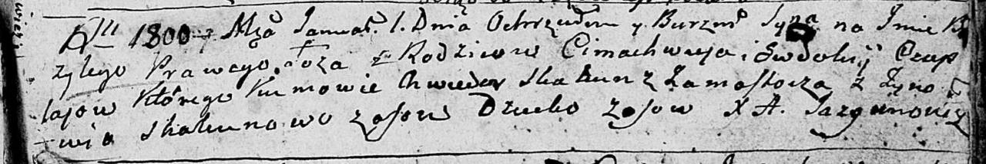

Дедиловичская Покровская церковь. 1 января 1800 года. Метрическая запись о крещении.

Czaplay Bazyli – сын родителей с деревни Осовo.

Czaplay Cimachwiey – отец.

Czaplaiowa Ewdokija – мать.

Skakun Chwiedor – кум, с деревни Замосточье.

Skakunowa Zynowija – кума, с деревни Осовo.

Jazgunowicz Antoni – ксёндз.

**НИАБ 136-13-894:** Лист 54об. **Метрическая запись №30/1804-р (ориг).**

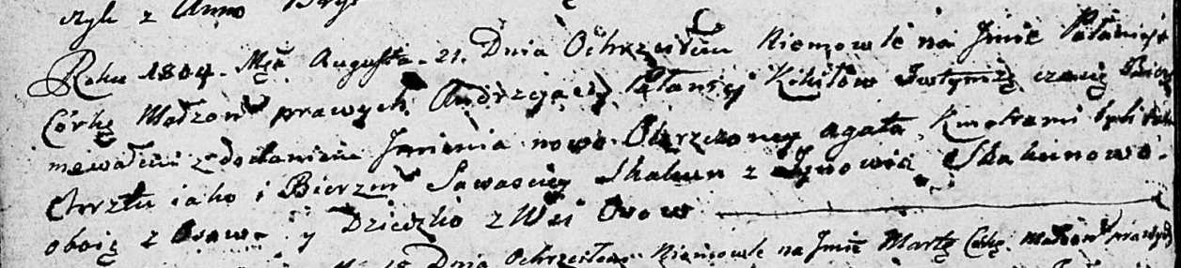

Дедиловичская Покровская церковь. 21 августа 1804 года. Метрическая запись о крещении.

Kikiłowna Pałanieja Agata – дочь родителей с деревни Осовo.

Kikiło Andrzey – отец.

Kikiłowa Pałanieja – мать.

Skakun Sawasciey – кум, с деревни Осовo.

Skakunowa Zynowija – кума, с деревни Осовo.

Jazgunowicz Antoni – ксёндз.

**НИАБ 136-13-894:** Лист 63. **Метрическая запись №30/1807-р (ориг).**

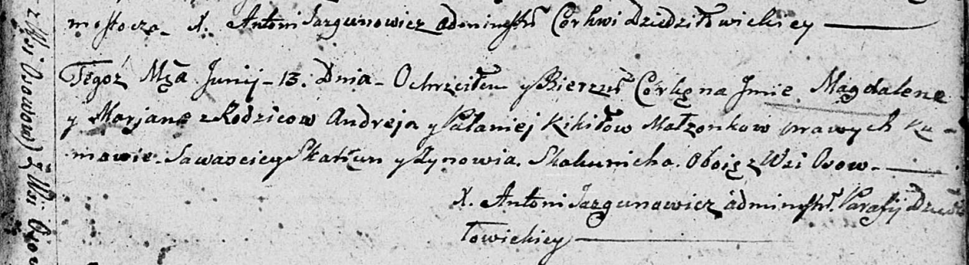

Дедиловичская Покровская церковь. 13 июня 1807 года. Метрическая запись о крещении.

Kikiłowna Magdalena Marjana – дочь родителей с деревни Осовo.

Kikiło Andrey – отец.

Kikiłowa Pałanieja – мать.

Skakun Sawasciey – кум, с деревни Осовo.

Skakunicha Zynowija – кума, с деревни Осовo.

Jazgunowicz Antoni – ксёндз.

**НИАБ 136-13-894:** Лист 63. **Метрическая запись №31/1807-р (ориг).**

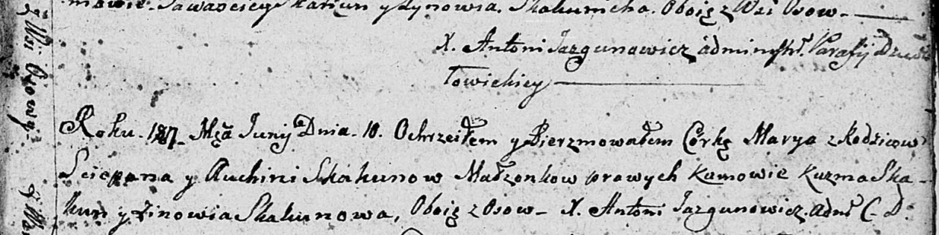

Дедиловичская Покровская церковь. 10 июня 1807 года. Метрическая запись о крещении.

Skakunowna Marya – дочь родителей с деревни Осовo.

Skakun Sciepan – отец.

Skakunowa Auchinia – мать.

Skakun Kuźma – кум, с деревни Осовo.

Skakunowa Zynowia – кума, с деревн Осовo.

Jazgunowicz Antoni – ксёндз.